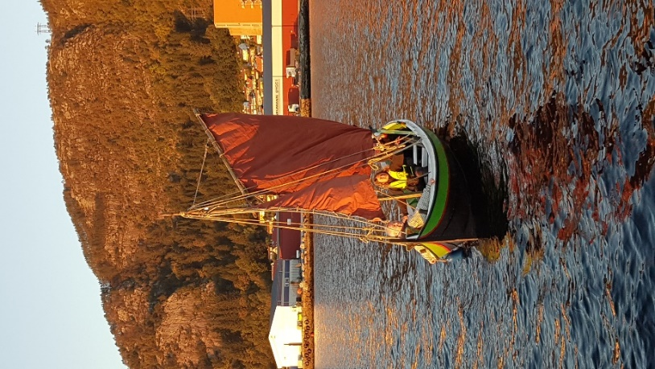
«ORM»
Nordlandsbåt
Fakta «ORM»
Bygget i : Nordland, Troms og Finnmark ca 1970
Bygget som: Båt til hjemmefiske og kortere reiser
Lengde: 20 fot
Bredde: 1,5 m
Mastehøyde: 4.40 m
Type: Trerømming, klinkbygget og rigget for seil
Eier: Sandviken Kystlag
Nordlandsbåten har sannsynligvis historie tilbake til vikingtiden, men er først nevnt i skriftlige kilder på 1500 tallet. Ble bygget i Nordland, Troms og Finnmark i områder med skog eller tilgang på trevirke. Ble bygget i furu, også senere i gran. Man kløyvde stokken med kiler og fikk to bord av hver stokk . På 1700 kom sagen i bruk og man fikk da utnyttet tømmerstokken bedre. Nordlandsbåten har ulike størrelser, fra de små som ble brukt til hjemmefiske og kortere reiser til de store som var på sesongfiske i Lofoten og Finnmark.Båtene er klinkbygget og normalt rigget med seil. Fikk senere også motor da dette ble vanlig fra ca 1910, og det ble bygget dekk. Etter at bordene er klinket, settes spantene på plass. Framme og bak spikres bordene fast i de høye karakteristiske stevnene. Båtbordenes tykkelse øker med båtens størrelse.

